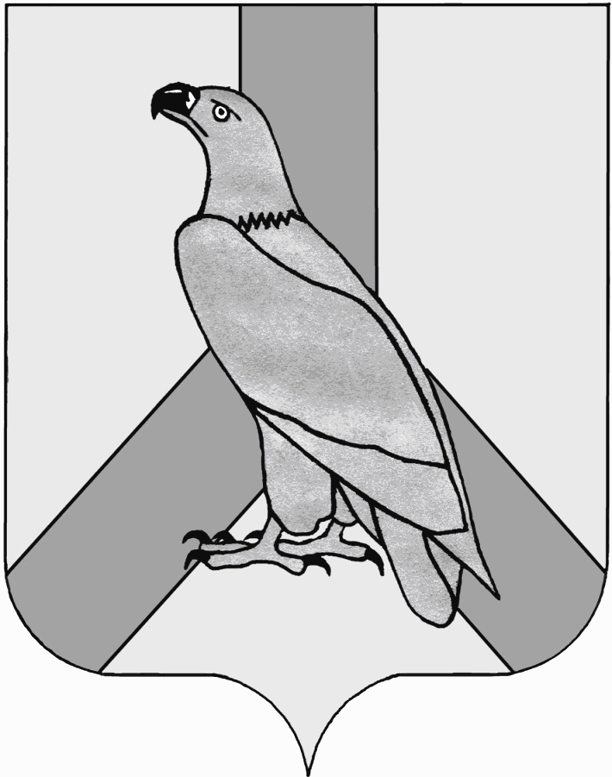
АДМИНИСТРАЦИЯ
ДАЛЬНЕРЕЧЕНСКОГО ГОРОДСКОГО ОКРУГА
ПРИМОРСКОГО КРАЯ

ПОСТАНОВЛЕНИЕ

21 декабря 2015 г. г. Дальнереченск № 1310

О внесении изменений в перечень рекомендуемых объектов
для лиц, не имеющих основного места работы, отбывающих наказание в виде обязательных исправительных работ
на предприятиях, в организациях Дальнереченского
городского округа, утвержденный постановлением
администрации Дальнереченского городского округа
от 02 марта 2015 г. № 331

В соответствии с Федеральным законом Российской Федерации от 06 октября 2003 г. № 131-ФЗ «Об общих принципах организации местного самоуправления в Российской Федерации», статьями 40, 50 Уголовного кодекса Российской Федерации, статьей 39 Уголовного исполнительного кодекса Российской Федерации, на основании Устава Дальнереченского городского округа, в целях определения перечня мест для отбывания осужденными наказаний в виде обязательных и исправительных работ, администрация Дальнереченского городского округа

ПОСТАНОВЛЯЕТ:

1. Внести изменение в перечень рекомендуемых объектов для лиц, отбывающих наказание в виде обязательных и исправительных работ на предприятиях, в организациях Дальнереченского городского округа, утвержденный постановлением администрации Дальнереченского городского округа от 02 марта 2015 г. № 331, дополнив следующими объектами:
- ТСЖ «Наш дом»;
- ТСЖ «Вагутон»;
- ООО «Дальнефтепродукт»;
- МБУ «ХОЗУ Дальнереченского городского округа».
2. Рекомендовать начальнику филиала по г. Дальнереченску и Дальнереченскому району ФКУ УИИ ГУФСИН России по Приморскому краю, майору внутренней службы С.О. Герман, осуществлять контроль за исполнением осужденными обязательных и исправительных работ.
3. Отделу муниципальной службы, кадров и делопроизводства администрации Дальнереченского городского округа (Ивченко) разместить настоящее постановление на официальном Интернет-сайте Дальнереченского городского округа.
4. Постановление вступает в силу со дня его подписания.

И. о. главы администрации
Дальнереченского городского округа А.А. Черных

